İZİN FORMU DOLDURMA
1-EBYS Sistemini açınız.
2- Sol tarafta (isminizin ve birim amirinizin bulunduğu) en altında bulunan Formlar kısmından İzin Formunu seçiniz.
3- İzin Formunun Üst kısmında bulunan Belge, Üst Yazı, Metin Ön İzleme, Ekler, İlgi Listesi, Dağıtım Listesi, Rota Bilgisi, Notlar sekmelerinden Belge sekmesinden;
-Belge son onay makamını İlahiyat Fakültesi Dekanlığı seçiniz.
-Belge konusunu yazınız. (Yıllık İzin)
-Belge Dosya planını 903.05.01 Yıllık olarak seçiniz.
4-Üst yazı sekmesine gelerek bilgilerinizi doldurunuz. (İmza kısımları sistemden seçilecek)
5-Dağıtım listesine gelerek İlahiyat Fakültesi Dekanlığını seçiniz. (İlahiyat Fakültesi çıkmıyor ise belge sekmesine gelip son onay makamını değiştirip tekrar Dağıtım Listesinden İlahiyat Fakültesini seçiniz. Belge sekmesine gelip değiştirmiş olduğunuz son onay makamını Dekan olarak tekrar değiştiriniz.)
6-Rota sekmesine gelerek Paraf/İmza Listesinde kendinizin, Bölüm Başkanının ve Dekanın isminin olup olmadığı kontrol ediniz. Eğer Anabilim Dalı başkanı var ise imza listesinden önündeki tik işareti kaldırıp x’ya basarak çıkarınız. (İzin Formuna en fazla 3 kişi imza atabilir.)
7- Metin Ön İzleme sekmesine gelerek bilgilerinizi kontrol edip, imzalayıp gönderiniz.

Not 1- Sol tarafta 3. Sırada bulunan Belge Takip-İmza/Onay bekleyen belgelerim-Sorgula diyerek İzin formunuzun kimde olduğunu görebilirsiniz.
Not 2- Formunuz imzalandıktan sonra Bekleyen İşlerinize düşecektir.

İZİN FORMU DOLDURMA
1- EBYS Sistemini açınız.
2- Sol tarafta (isminizin ve birim amirinizin bulunduğu) en altında bulunan Formlar kısmından İzin Formunu seçiniz.
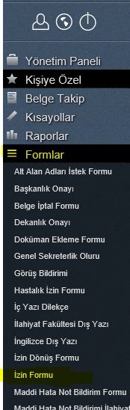

3- İzin Formunun Üst kısmında bulunan Belge, Üst Yazı, Metin Ön İzleme, Ekler, İlgi Listesi, Dağıtım Listesi, Rota Bilgisi, Notlar sekmelerinden Belge sekmesinden;
-Belge son onay makamını İlahiyat Fakültesi Dekanlığı seçiniz.
-Belge konusunu yazınız. (Yıllık İzin vb.)
-Belge Dosya planını 903.05.01 Yıllık vb. olarak seçiniz.
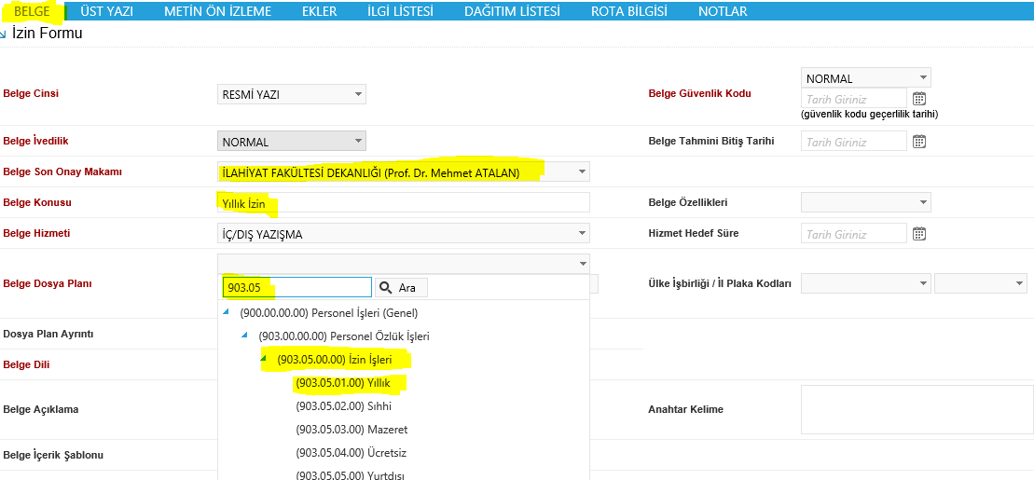
4-Üst yazı sekmesine gelerek bilgilerinizi doldurunuz. (İmza kısımları sistemden seçilecek)
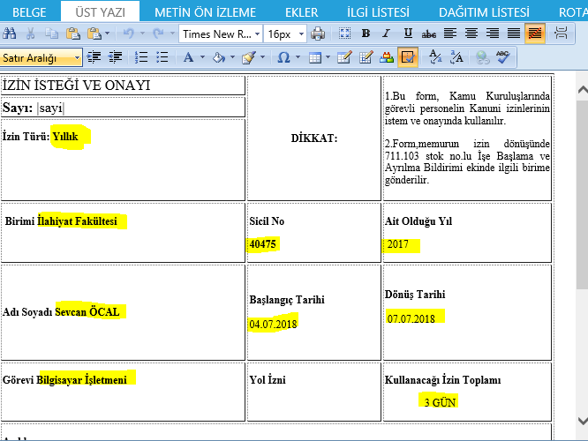
5-Dağıtım listesine gelerek İlahiyat Fakültesi Dekanlığını seçiniz. (İlahiyat Fakültesi çıkmıyor ise belge sekmesine gelip son onay makamını değiştirip tekrar Dağıtım Listesinden İlahiyat Fakültesini seçiniz. Belge sekmesine gelip değiştirmiş olduğunuz son onay makamını Dekan olarak tekrar değiştiriniz.)
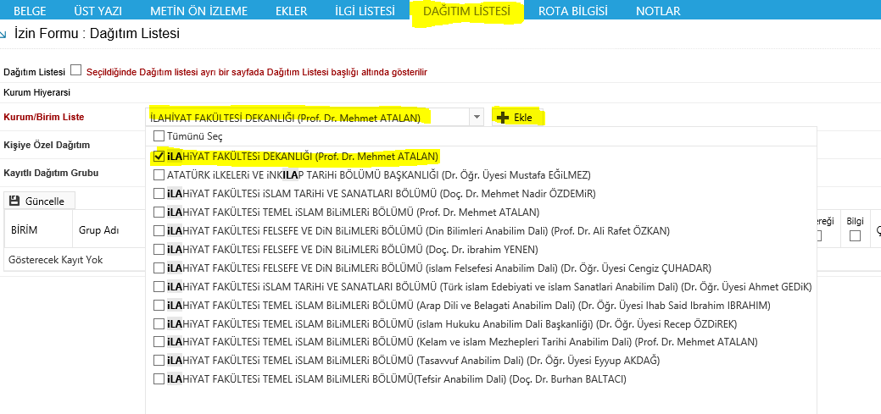
6-Rota sekmesine gelerek Paraf/İmza Listesinde kendinizin, Bölüm Başkanının ve Dekanın isminin olup olmadığı kontrol ediniz. Eğer Anabilim Dalı başkanı var ise imza bloğundaki tik işareti kaldırıp x’ya basarak çıkarınız. (İzin Formuna en fazla 3 kişi imza atabilir.)

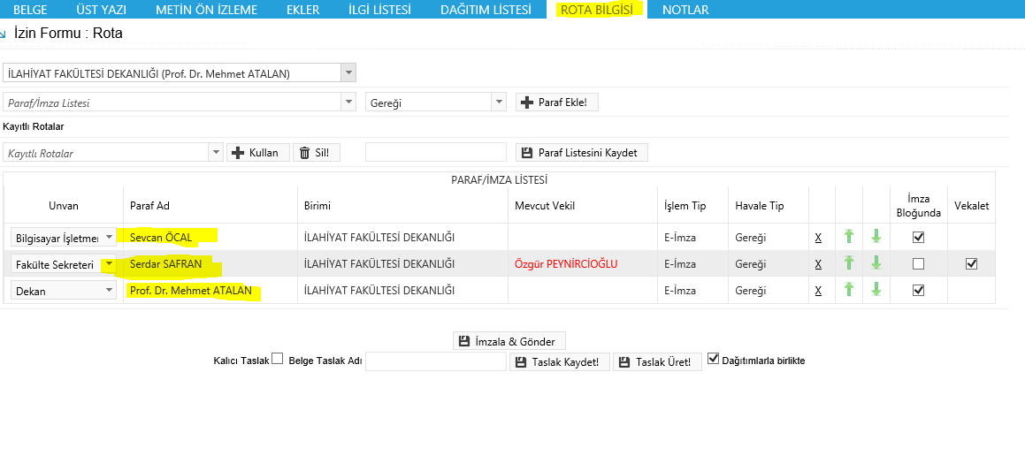
7- Metin Ön İzleme sekmesine gelerek bilgilerinizi kontrol edip, imzalayıp gönderiniz.
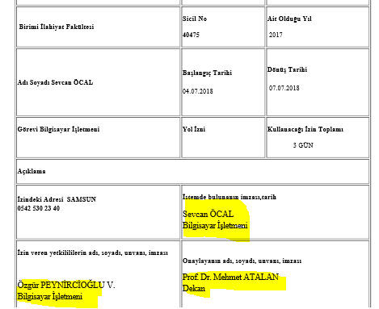

Not 1 : İmzalandıktan sonra Bekleyen İşlerinize düşen izin formunuzu; sağ tarafta bulunan simgeye tıklayıp, İş Akışından veya Rota Bilgisinden kimde olduğunu görebilirsiniz.

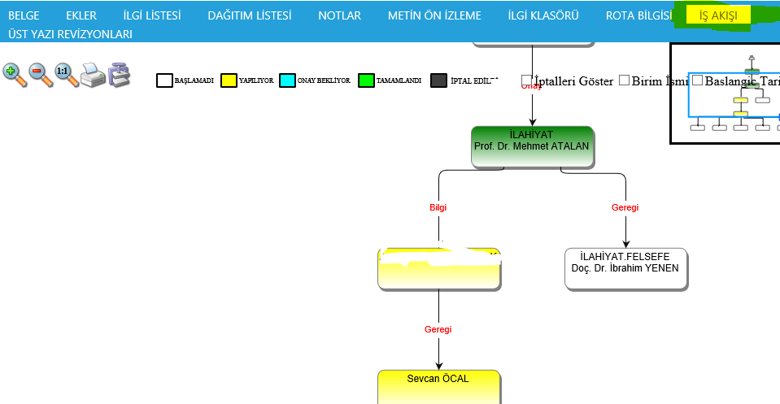
Not 2 : İmzalanma aşamasında olan izin formunuzu; sağ tarafta bulunan Belge Takip-İmza/Onay Bekleyen Belgelerim -Sorgula diyerek kimde olduğunu görebilirsiniz .
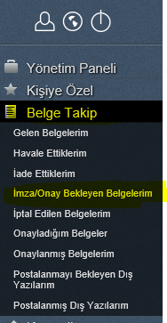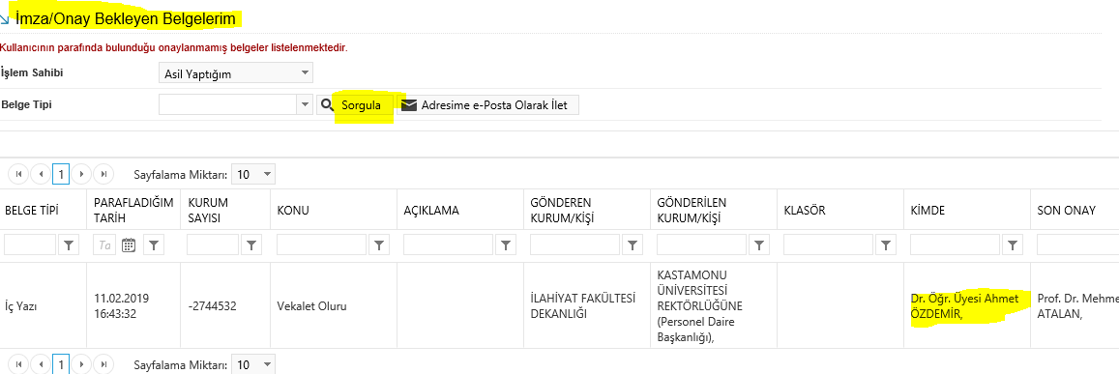
nn

NOT 3: İzin Formunuzun Yazı İşlerine havale edilip edilmediğini İş Akışından veya Rota Bilgisinden kontrol ediniz ve eğer havale edilmediyse Belge Havale-Kişiye Özel Havale (İlahiyat Fakültesi Dekanlığı yazınız)-Sevcan ÖCAL kutucuğunun içine tıklayıp () -Kişiyi Havale Listesine Ekle- en alt kısımda bulunan Havale Et tıklayarak izin takibi yapılabilmesi için gönderiniz.
